MODULO DI ADESIONE
“SOSTENITORE TECNICO”

IL/LA SOTTOSCRITTO/A, CON LA PRESENTE,
RICHIEDE DI ADERIRE AD
“APIL – ASSOCIAZIONE PROFESSIONISTI DELL’ILLUMINAZIONE” –
Associazione non statutaria di FederlegnoArredo,
in qualità di
SOSTENITORE TECNICO

Il Sostenitore Tecnico è una persona fisica che opera nella filiera tecnica, commerciale o produttiva del settore luce, in qualità di dipendente o freelance collegato a una struttura aziendale o commerciale del settore.
La categoria del Sostenitore Tecnico favorisce il dialogo e il confronto tecnico-culturale con il mondo produttivo, nel rispetto dell’autonomia professionale dell’Associazione.

Nome |  | Cognome
Codice Fiscale
Residente in via | Cap |  |  | Città
Telefono | e-mail
In possesso del titolo di studio

ed esercitante la professione di

Presso lo studio/società

Città |  |  | Via
Telefono |  |  | e‐mail
P.IVA
Sito web

ATTIVITA’ / PROFILO
Azienda

Ruolo/Funzione _____________________________________________________________

Settore di attività (es. illuminazione tecnica produttiva, ricerca e sviluppo prodotti)

Sede operativa / Città ____________________________________________________________________

Breve descrizione dell’attività svolta (facoltativa – max 5 righe)

QUOTA ASSOCIATIVA
Diritti di segreteria una tantum: € 100,00
Quota associativa annuale: € 150,00

A seguito dell’ammissione, la Segreteria Generale APIL comunicherà al candidato l’esito della domanda, l’importo dovuto e le modalità di pagamento.

DICHIARAZIONI
Il/la sottoscritto/a:

- dichiara di aver letto, compreso e accettato lo Statuto, il Regolamento Professionale e il Codice Deontologico e di Condotta APIL;

- si impegna al versamento delle quote associative nei termini stabiliti;

- prende atto che l’eventuale recesso dovrà essere comunicato alla Segreteria Generale di APIL almeno 3 mesi prima della chiusura dell’esercizio annuale (31 dicembre);

- dichiara di aver preso visione dell’informativa sul trattamento dei dati personali (allegato A);

- garantisce la veridicità dei dati forniti e si impegna a comunicare tempestivamente eventuali variazioni alla Segreteria Generale APIL;

- dichiara di aver letto e compreso la liberatoria per l’uso delle immagini (Allegato B) prestando, ove richiesto, il relativo consenso;

- dichiara di contribuire alla diffusione e alla promozione della cultura della luce attraverso attività culturali, scientifiche, editoriali, divulgative e di ricerca;

- è consapevole che la qualifica di Sostenitore Tecnico non attribuisce diritto di voto né eleggibilità alle cariche sociali, ma consente la partecipazione alla vita associativa secondo le modalità previste dallo Statuto, dal Regolamento Professionale e dal Codice Deontologico e di Condotta APIL;

DOCUMENTAZIONE DA ALLEGARE
La Commissione Soci verifica il possesso dei requisiti e la completezza della documentazione.
L’ammissione è deliberata dal Consiglio Direttivo secondo quanto previsto dallo Statuto e dal Regolamento Professionale.

- Copia documento di identità e codice fiscale
- Copia Partita IVA ove applicabile
- Curriculum vitae aggiornato e firmato
- Informativa privacy firmata (allegato A)
- Liberatoria uso immagini firmata (allegato B)

Luogo, data Timbro e firma

Per approvazione specifica ai sensi degli artt. 1341 e 1342 c.c. delle clausole relative all’accettazione dello Statuto, del Regolamento Professionale e del Codice Deontologico e di Condotta di APIL, nonché delle disposizioni relative alle quote associative e al recesso.

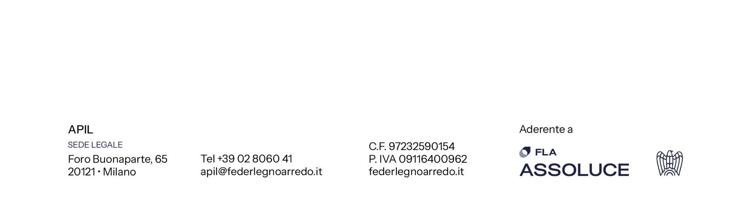
Luogo, data Timbro e firma

